Slovenský zväz športového rybolovu
Slovenský rybársky zväz - Rada Žilina
a MsO SRZ Piešťany

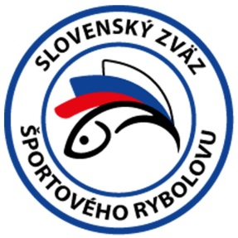

Propozície

Majstrovstvá Slovenskej republiky
LRU-method feeder

26.8.2022 – 28.8 2022
VN Sĺňava
Podľa plánu športovej činnosti pre rok 2022, Slovenský zväz športového rybolovu a SRZ Rada Žilina v spolupráci so SRZ MsO Piešťany usporiada športové rybárske preteky Majstrovstvá Slovenskej republiky v LRU - method feeder. Športové rybárske preteky sú usporiadané podľa zákona 216/2018 Z.z.§ 20 a vykonávacej vyhlášky 381/2018 § 15.

Účastníci pretekov - prihlásenie:
Registrované družstvá prihlásené do súťaže LRU-method feeder v ročníku 2022, ktoré sa písomne prihlásia e-mailom na lrufsk@gmail.com do 14.8.2022 (vrátane) formou:
meno, názov družstva + organizácia SRZ. Družstvo môže byť zložené z 3 pretekárov + 2 náhradníci.
Účasť na pretekoch je podmienená uhradením štartovného na účet SZŠR.

Štartovné za družstvo: 100,00 €
IBAN: SK55 0200 0000 0041 0357 4451
VS 6325
Do poznámky pre príjemcu treba uviesť názov družstva a organizáciu SRZ.
Po prijatí platby bude družstvo pripísané na listinu účastníkov

Kapacita trate je 25 družstiev (75 pretekárov), prednostné právo prihlásenia na preteky do stanoveného termínu majú družstvá zo súťaže 1 a 2 liga LRU MF, družstvá môžu prihlásiť na preteky MSR 2022 aj druhé „ B“ družstvo, ktorým bude umožnená účasť v prípade nenaplnenej kapacity trate, a to podľa dátumu a času prihlásenia.

Termín konania: 26.8.2022 - 28.8.2022

Miesto konania: VN Sĺňava (2-5270-1-1) - Ratnovská zátoka

Organizačný štáb:
Riaditeľ pretekov: Branislav Zelo (MsO Piešťany)
Garant Rady SRZ: Ján Lantaj
Hlavný rozhodca: Tibor Petruš
Sektoroví rozhodcovia: Fedor Haluška, Milan Melichár
Technický vedúci: Ján Lantaj
Bodovacia komisia: hlavný rozhodca + z radov vedúcich družstiev
Zdravotné zabezpečenie: tel. 112

V prípade nepriaznivej pandemickej situácie môžu byť preteky preložené alebo zrušené, informácia bude zverejnená týždeň pred pretekmi.

Každý pretekár je povinný dodržiavať hygienické opatrenia podľa aktuálnej vyhlášky Úradu verejného zdravotníctva SR, ktoré budú zverejnené pred pretekmi.

Technické pokyny:
- Preteká sa podľa súťažných pravidiel SZŠR pre LRU method feeder pre rok 2022. Množstvo krmiva je stanovené na 8l, do tohto množstva sa započítava hlina, partikel. Množstvo návnad živočíšneho pôvodu je 0,125l ktorá musí byť umiestnená počas kontroly v ciachovanej nádobke 1/8 napr. (vzor Sensas) množstvo neživých návnad (miniboile, dumbels, wafters, pop up, peleta atď.) nie je limitované, avšak z jednej nástrahy je možné mať maximálne množstvo 1 dcl. Maximálna veľkosť nástrahy je 12 mm. Množstvo aróm (sprej, dip) nie je limitovaný.
- Krmivo musí byť pri kontrole umiestnené v rybárskom vedre so značkami objemu na vnútornej strane.
- Každý účastník pretekov je povinný mať počas pretekov dva a viac úlovkových sieťok (1 sieťka o dĺžke 4 m, ostatné postačujú o min. dĺžke 3 m) Prechovávanie a delenie úlovkov počas pretekov je na posúdení pretekára tak, aby boli úlovky v maximálnej miere chránené pred úhynom (rovnomerne), maximálne však 30 kg v jednej úlovkovej sieťke.
- Družstvá v 3-člennom zložení, v sektoroch A,B,C. V prípade, že počet štartujúcich účastníkov na Majstrovstvách SR bude viac ako 57 (3 sektory po 19 pretekárov), budú sektory rozdelené na podsektory.
- Spôsob losovania bude prispôsobený aktuálnemu nariadeniu tak , aby boli dodržané platné predpisy podľa nariadenia úradu verejného zdravotníctva SR.
- Vzhľadom na plytký vstup a ukotvenie úlovkových sieťok podľa pravidiel, bude rozloženie vo vode max do 5 metrov od brehu, podľa podmienok. (4m + 1m plošina). Max. rozmer plošiny je 1m x1m plochy, skrutky a upevnenie nôh sa nezapočítavajú do maximálneho rozmeru.
- V prvých 20 minútach prípravy si môže pretekár vyčistiť lovné miesto pred a okolo plošiny.
- Počas športového rybárskeho preteku nie je dovolené prechovávať v rybárskej sieťke ryby podľa §10 ods.1 písm.i). (zákonom chránené)
- Na VN Sĺňava platí 4. stupeň ochrany, kde je nutné dodržiavať aj zákon č.543/2002 Z.z. o ochrane prírody a krajiny, konkrétne §15 a to najmä zákaz vstupu motorovými vozidlami na korunu hrádze.

Pretekárska trať: VN Sĺňava - Ratnovská zátoka
Voda je stojatá s miernym prúdením. Hĺbka vody je 1m až 4m. Dno je štrkové s miernym nánosom. Breh - trávnatý/kamenistý, dobre prístupný.

Výskyt rýb:
Vyskytujú sa tu všetky druhy nížinných rýb: kapor rybničný, sumec veľký, štuka severná, zubáč veľkoústy, pleskáč vysoký, nosáľ sťahovavý, ostriež zelenkavý, jalec hlavatý, karas striebristý

Prístup k trati: GPS: 48°33'34.8"N 17°50'00.8"E

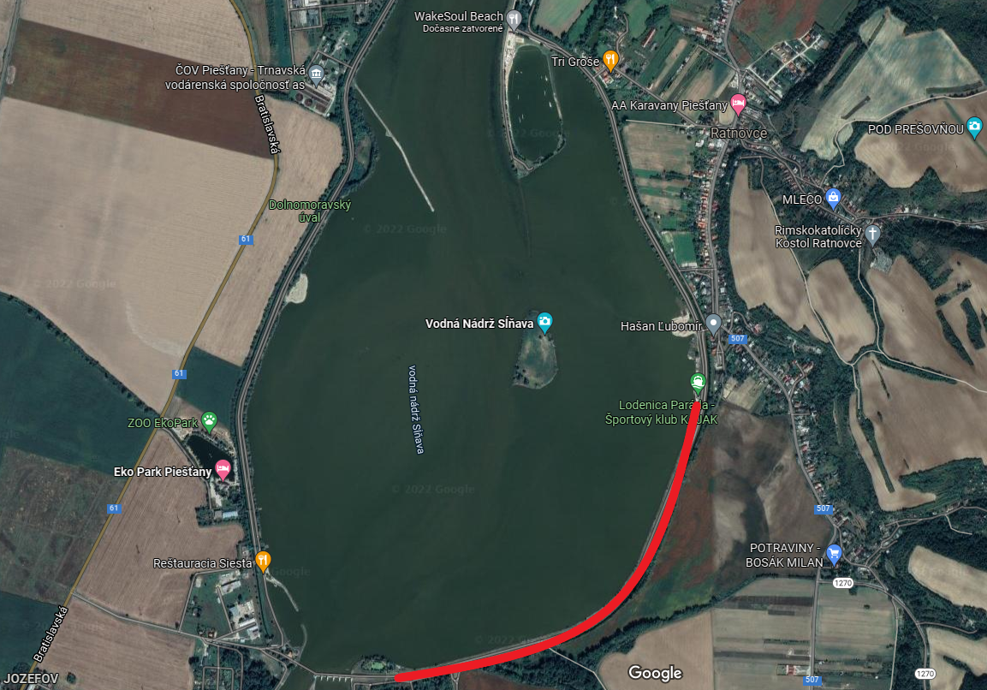

Trať bude vyznačená podľa počtu prihlásených družstiev v úseku od vodohospodárskeho areálu smerom k lodenici

ČASOVÝ HARMONOGRAM:

Piatok 26.8. 2022:
povinný tréning a príprava trate od 09:00 do 16:00, opustenie trate do 18:00
Za každé družstvo je povinná prítomnosť jedného zástupca štartujúceho družstva, ktorý pomôže s prípadnými úpravami trate. Počas tréningu je zakázané sieťkovať úlovky.

Sobota 27.8. 2022:
06.30 - 07.00 prezentácia
07.00 - 07.45 otvorenie pretekov a žrebovanie
07.45 - 08.15 presun pred pretekárske miesto
08.15 - 09.50 vstup do pretekárskeho miesta, príprava na preteky, kontrola množstva návnad a nástrah (v prvých 30-60 min. prípravy na preteky)
09:50 - 10.00 kŕmenie
10.00 - 15.00 lovenie
15.00 - 15:30 váženie

Nedeľa 28.8. 2022:
07.00 - 07.15 prezentácia
07.15 - 07.45 žrebovanie
07.45 - 08.15 presun pred pretekárske miesto
08.15 - 09.50 vstup do pretekárskeho miesta, príprava na preteky, kontrola množstva návnad a nástrah (v prvých 30-60 min. prípravy na preteky)
09:50 - 10.00 kŕmenie
10.00 - 15.00 lovenie
15.00 - 15:30 váženie, žrebovanie sektorov na nedeľu
16.30 - vyhodnotenie pretekov

Rozpis signálov:
1. signál s/n 08:15 - 90 minút pred začiatkom pretekov povoľuje vstup pretekára na svoje lovné miesto a signalizuje začiatok prípravy. Počas prvých 30 - 60 min prípravy prebehne kontrola krmiva a nástrah, ktoré musia byť umiestnené pred lovným miestom. Po kontrole nástrah a krmiva si pretekár znesie skontrolované krmivo a nástrahy do lovného miesta. Po tejto kontrole nesmie pretekár opustiť lovné miesto bez súhlasu dvoch pretekárov alebo rozhodcu a je zakázané čokoľvek vynášať alebo donášať do priestoru lovného miesta.
2. signál s/n 08:40 - 5 minút do začiatku kontroly vnadiacich zmesí a nástrah
3. signál s/n 09:50 - 10 minút pred začiatkom pretekov 10 minútové základné kŕmenie
4. signál s/n 10:00 - začiatok pretekov
5. signál s/n 14:55 - 5 minút do konca pretekov
6. signál s/n 15:00 - koniec pretekov

Záverečné ustanovenia:
- Všetci pretekári musia mať platné registračné preukazy športovca SZŠR a preukazy člena SRZ.
- Preteká sa za každého počasia. V prípade búrky bude pretek prerušený a bude sa postupovať podľa platných súťažných pravidiel. (čl. 22 súťažných pravidiel LRU-Feeder)
- Každý pretekár preteká na vlastnú zodpovednosť a riziko, za svoje správanie nesie plnú zodpovednosť.
- Tréning pred pretekom je povinný v piatok 26.8.2022 od 8:00 do 16:00 hod.
- Vykonávanie tréningu je možné len za podmienky, že všetky ulovené ryby budú s náležitou opatrnosťou vrátené späť do vody bez možnosti sieťkovania.
- Súťaží sa o poháre a vecné ceny. Odmenení pohármi budú celkoví víťazi pretekov družstiev do tretieho miest a jednotlivci do piateho miesta pohármi a vecnými cenami, víťazi sektorov/podsektorov pohármi.

Občerstvenie: Pre každého účastníka je v cene štartovného zabezpečené jednorazové občerstvenie.

Ubytovanie: usporiadateľ nezabezpečuje.
Pri trati je možnosť stanovania, bude zabezpečená úžitková voda a toalety.

Informácie o pretekoch: Ján Lantaj +421 917 324 796, lantajj@gmail.com

Na zabezpečenie týchto pretekov bol použitý príspevok uznanému športu z Ministerstva školstva, vedy výskumu a športu Slovenskej republiky.

Propozície kontroloval predseda ŠO LRU - feeder.

Organizačný štáb Vám želá veľa úspechov na pretekoch.

Petrov zdar!

